多處理機平行設計

Homework 6 Report

姓名：陳聲發  
學號：F74057049

**Homework 6.1**

檔案：

Code: ant_algorithm.c

Ques: ques.txt, gr17_d.txt, fri26_d.txt, dantzig42_d.txt, att48_d.txt

編譯：

make

or

mpiicc -std=c99 -Wall -g -openmp -o ant_algorithm ant_algorithm.c -lm

運行：

mpiexec -n NUM_PROCESS ./ant_algorithm

e.g. mpiexec -n 4 ./ant_algorithm

運行結果：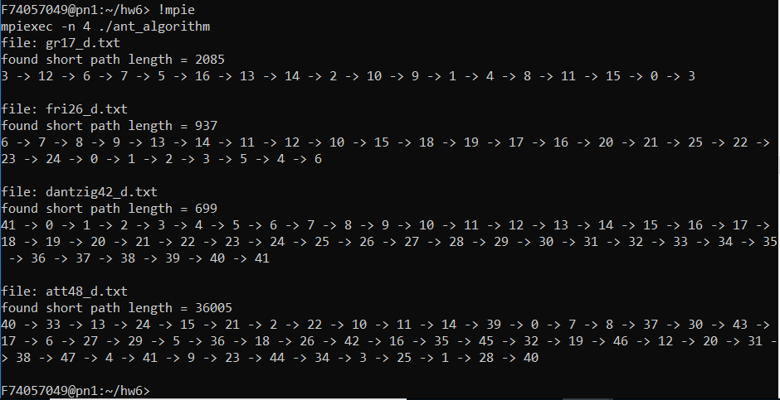

運行時間：

1分鐘以內

行為：

從ques.txt讀檔，得到城市資訊以及最少花費路徑。在尋找的過程中，若已找到最佳解則直接return，否則模擬 num_simulate 次後返回最佳結果。

注：

程式尋找的過程會在找到更好路徑時印出哪個process找到了花費為多少的路徑，若要關閉，可註解掉第14行的 “#define PRINT”。